philips picopix apple edition
Februari 2012
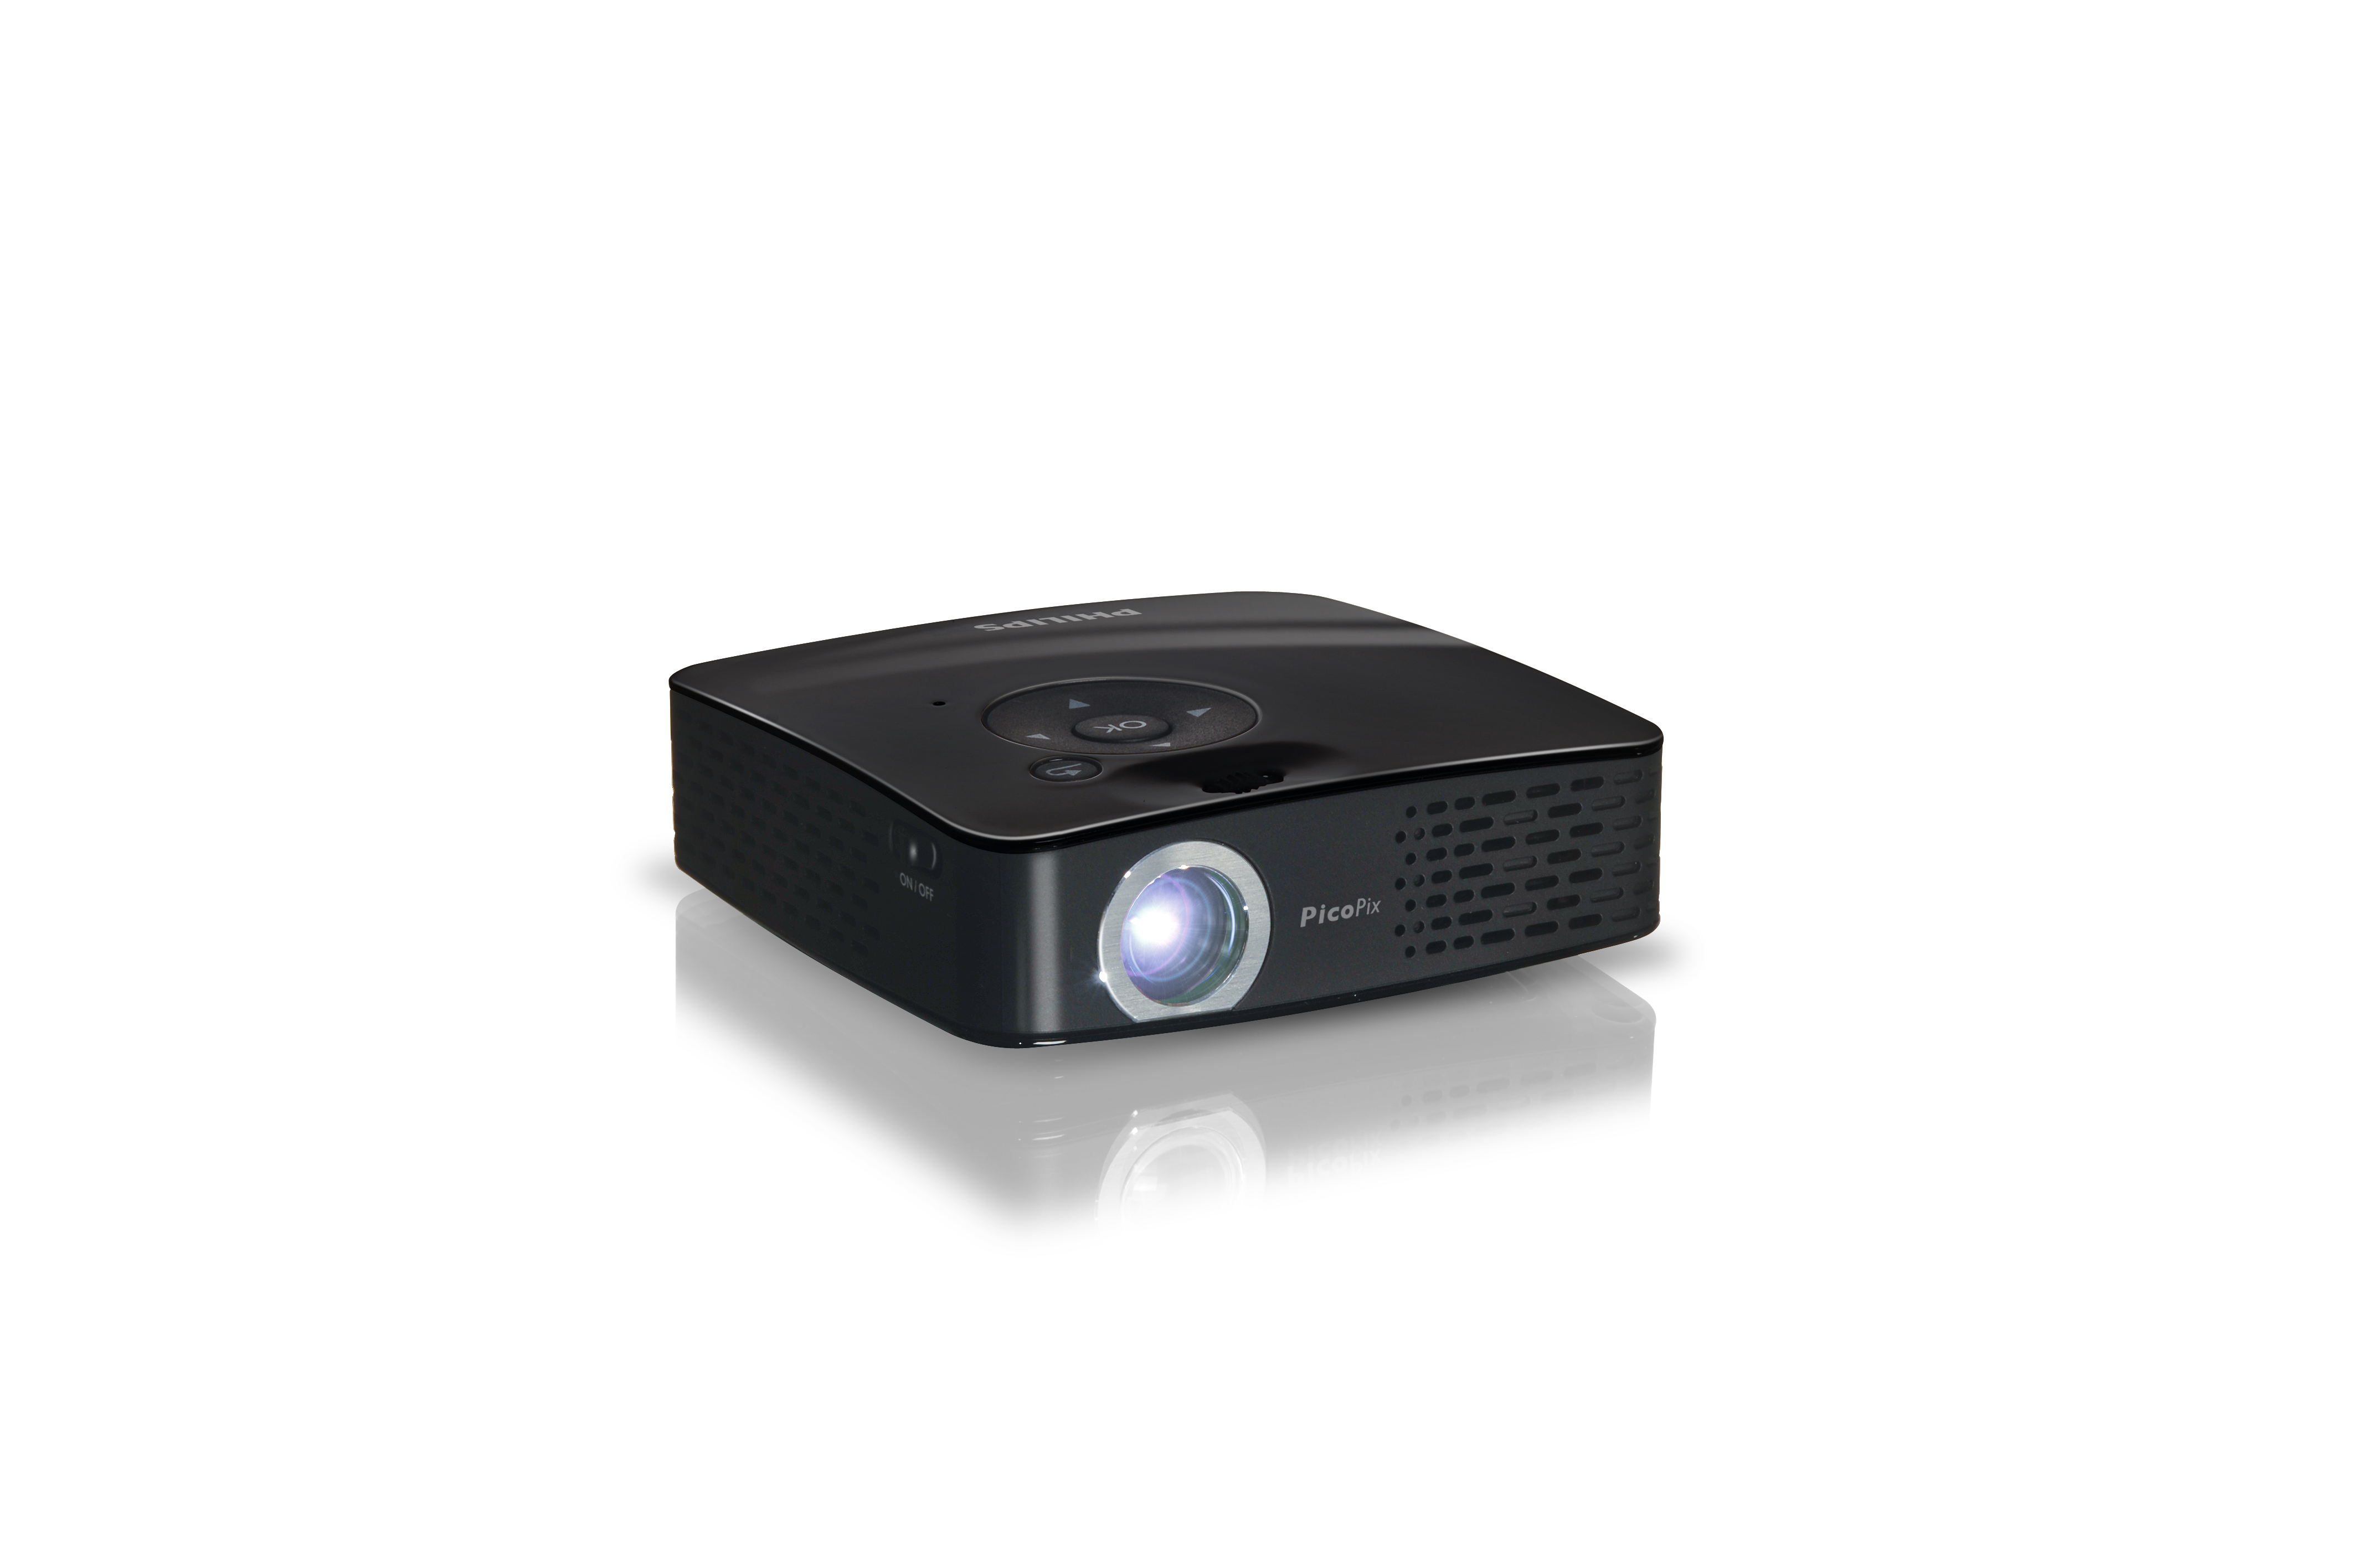
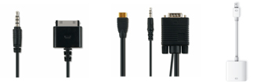
SAGEMCOM LANSERAR PHILIPS PICOPIX APPLE EDITION ETT NYTT OUMBÄRLIGT TILLBEHÖR FÖR IPAD, IPHONE. PICOPIX ÄR EN LITEN, LÄTT OCH PRAKTISK PROJEKTOR I FICKFORMAT SOM KLARAR ALLT OCH LITE MER ÄN EN VANLIG PROJEKTOR.

Lanseringen av denna specialutgåva ger dig möjlighet att dela de visuella medierna i din iPad, iPhone eller iPod touch när och var som helst. På bara några sekunder kan du med PicoPix (30 lumen) projicera bilder och videoklipp i storformat av hög kvalitet.

Sagemcom presenterar Philips PicoPix Apple Edition, ett paket speciellt utformat för Apple Stores och Apple Online, i paketet ingår :
1 PicoPix 1230
1 VGA-kabel
1 iPhone / iPad / iPod Touch kabel
1 MiniDisplay / adapter för Mac.

PicoPix Apple Edition nu tillgänglig i Apple Stores och Apple Online (från Jan 2012).

Om SAGEMCOM NORDIC AB
Sagemcom har sitt huvudkontor i Frankrike och ägs av Carlyle Group och anställda - via Sagemcom Holding och Sagemcom SAS. Sagemcom är marknadsledare i Europa och Sverige inom digital-tv-mottagare. 2002 startade företaget nordiskt försäljningskontor i Stockholm och har även verksamhet i Norge, Danmark och Finland. Sagemcom är ledande i Sverige och Danmark på digital-tv mottagare och marknadsför även, Philips PicoPix och DECT-telefoner.

Om SAGEMCOM
Sagemcom är ett Fransk högteknologisk företag med en global närvaro och är redan ledande i Europa inom de flesta av sina viktigaste marknader. Företaget specialiserar sig inom bredband (Digital Home, digital set-top box, bredband och bostads terminaler), telekom och energi (M2M, infrastruktur för telekommunikation, SmartGrid och mätning) och hantering av dokument (utskrift terminaler, programvaror och lösningar, digital produktion). Med en omsättning på över 1,4 miljarder euro, sysselsätter Sagemcom 6 000 personer på fem kontinenter. Sagemcom strävar efter att etablera sig som en ledare inom kommunikationsterminaler med höga mervärden.
Sagemcoms policy kring hållbar utveckling börjar redan på designstadiet för produkterna. Detta gäller för hela industriprocessen, från eco-design i enlighet med ISO-standards, minskning av energi-förbrukning för produkterna, och normer för underleverantörer.
För mer information besök: www.sagemcom.com

The Philips brand and the Philips shield brand mark are registered trademarks of Koninklijke Philips Electronics N.V and are used by SAGEMCOM under license from Koninklijke Philips Electronics N.V

  Sagemcom Nordic AB  Kista Science Tower, 164 51 KISTA | För mer information kontakta:  Helena Rustas,  Nordisk Marknadskoordinator  helena.rustas@sagemcom.com

